

Міністерство освіти і науки України

Національний технічний університет України

“Київський політехнічний інститут імені Ігоря Сікорського”

Факультет інформатики та обчислювальної техніки   
Кафедра інформаційних систем та технологій

# Лабораторна робота №8

**ТЕОРІЯ АВТОМАТИЧНОГО КЕРУВАННЯ.   
ЧАСТИНА 2. ТЕОРІЯ ЦИФРОВИХ СИСТЕМ УПРАВЛІННЯ**

*«Спостерігач стану»*

Варіант 126

Виконав: Перевірив:  
студент групи ІА-11 Тюляков Д. І.

Юхневич М.С.

Київ 2023

**Результат виконання скрипту mL8n.m з параметрами згідно варіанту.**

V=126

T1=4; T2=6; q=0.3; T3=0.8; K1=0.3; K2=0.2; Un=100;

Період дискретизації, згідно варіанту: Ts=1.08, сек.

Ad =

0 1 0

0 0 1

0.68523 -2.3229 2.6304

Bd =

0

0

1

Cd =

0.00041667 0.00033333 0

Dd =

0

===========================

K =

222.08

Kg =

16.667

F =

0.5397 -1.4808 1.0304

L =

838.82

2873.4

5257.6

😊

**Завдання 1. Дослідити умову повної спостережності системи.**

1) Знайти матрицю спостережності M

>> M=[Cd;Cd*Ad;Cd*Ad*Ad]

Або

>> M=obsv(Ad,Cd)

2) Знайти ранг матриці N. Зробити висновок – система спостережна\не спострежна ?

>> rank (M)

Система повністю спостережна, якщо ранк матриці спостережності дорівнює порядку системи

Виконання.

>> M=[Cd;Cd*Ad;Cd*Ad*Ad]

M =

-0.0001 0.0003 0.0003

0.0002 -0.0007 0.0009

0.0006 -0.0020 0.0018

>> M=obsv(Ad,Cd)

>> rank(M)

ans =

3

Висновок. Система спостережна.

**Завдання 2. Дослідження помилки спостереження вектору стану в залежності від коефіцієнтів матриці L**

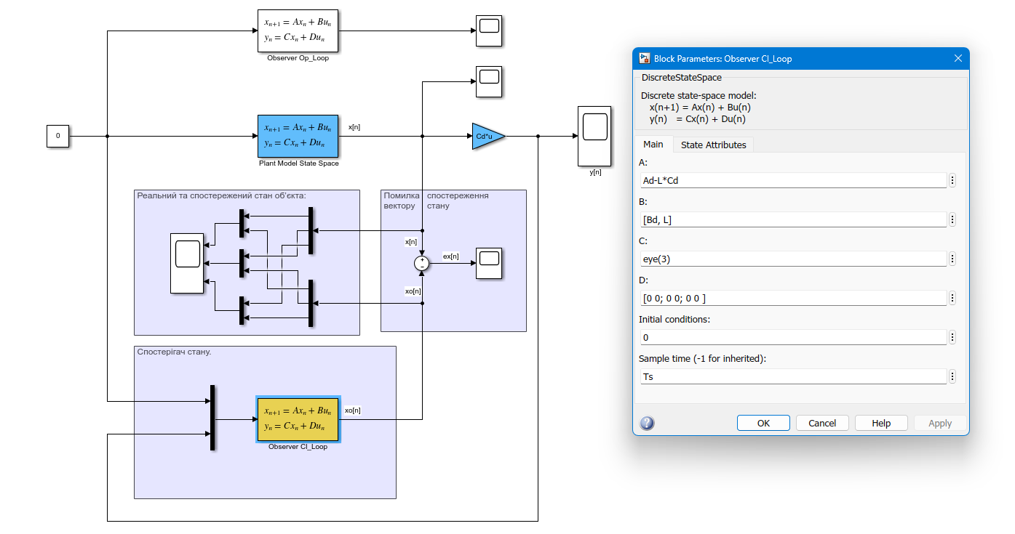

Рис.2. Модель для дослідження помилки спостереження

1) Задати бажані власні числа матриці системи Спостерігача Стану (A = Ad-L*Cd).

Виконати 2..4 експерименти для різних наборів бажаних власних чисел матриці системи Спостерігача Стану, змінюючи динаміку спостереження від найшвидшої до повільнішої. Звернути увагу на зміну значень матриці L при зміні динаміки.  
Додати для кожного эксперименту графіки: “Реальний та спостережений стан об’єкта”, “Помилка спостереження вектору стану”

Розрахунок значення матриці L в MatLab можна провести за допомогою команди

>> L=acker(Ad',Cd', Lpoles)'

Де Lpoles – вектор бажаних значень власних чисел.

Зверніть увагу, що в якості аргумента використовуються транспоновані значення матриць Ad, Cd. Результат обчислень також транспонується (знак «'»).

Виконання.

Експеримент 1.

>> Lpoles = [0.0; 0.0; 0.0];

>> L=acker(Ad',Cd', Lpoles)'

L =

1.0e+03 *

0.7185

3.3022

7.1893

Реальний та спостережений стан об’єкта:

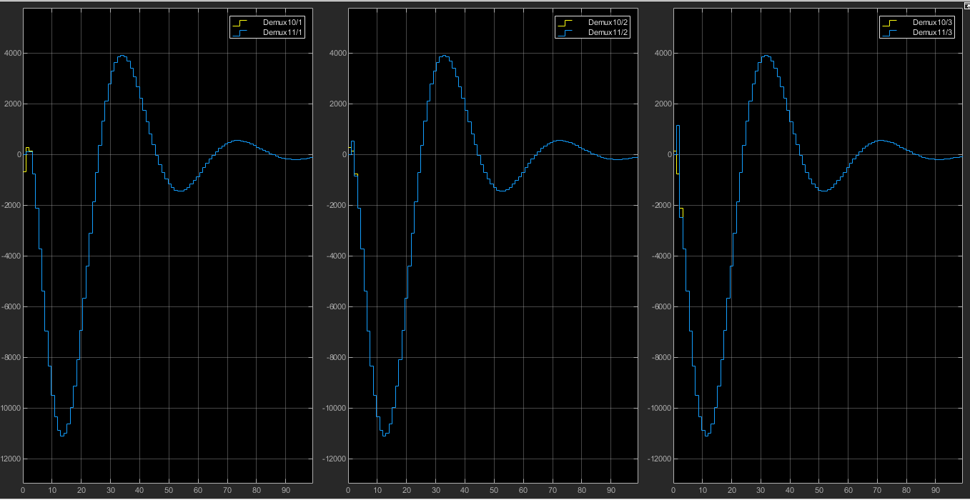

Помилка спостереження вектору стану:

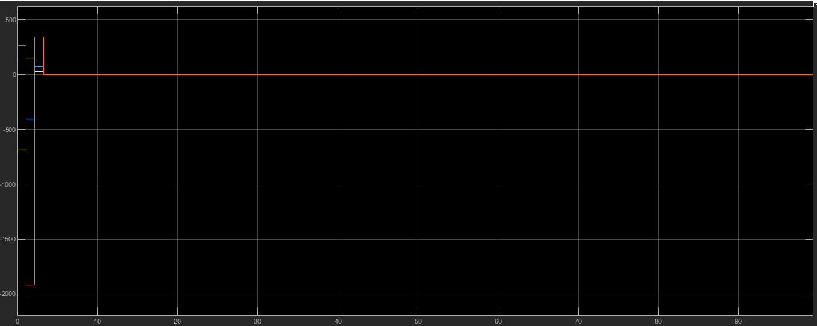

Експеримент 2.

>> Lpoles = [0.26; 0.55; 0.42];

>> L=acker(Ad',Cd', Lpoles)'

L =

1.0e+03 *

1.2188

2.3650

3.4597

Реальний та спостережений стан об’єкта:

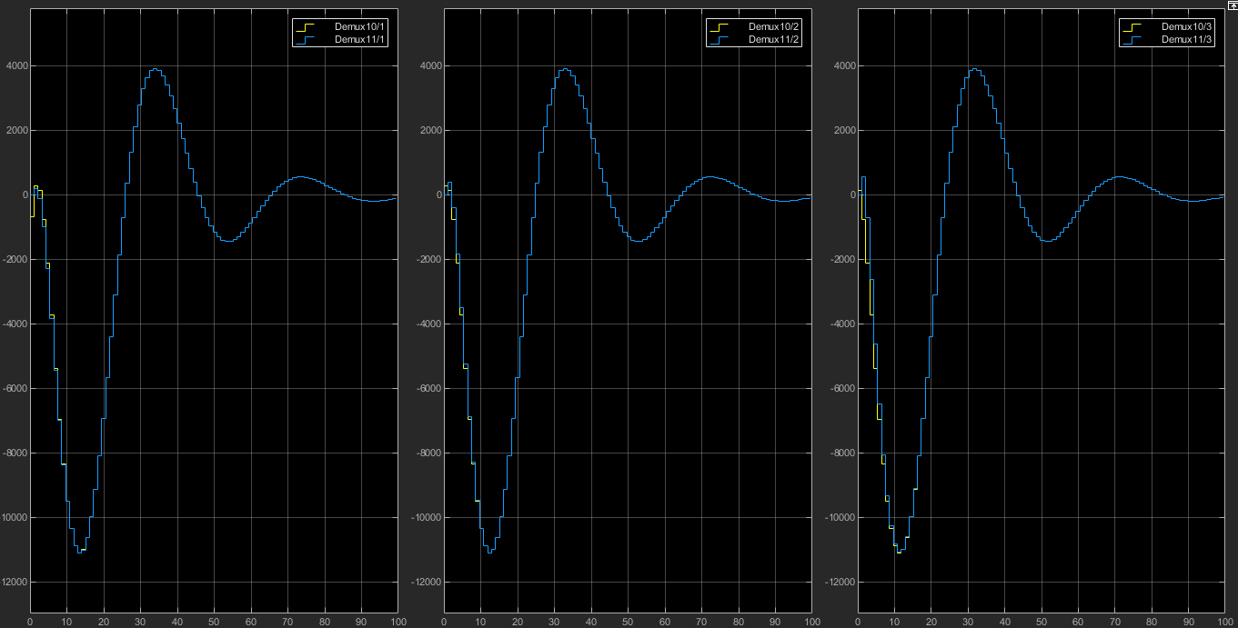

Помилка спостереження вектору стану:

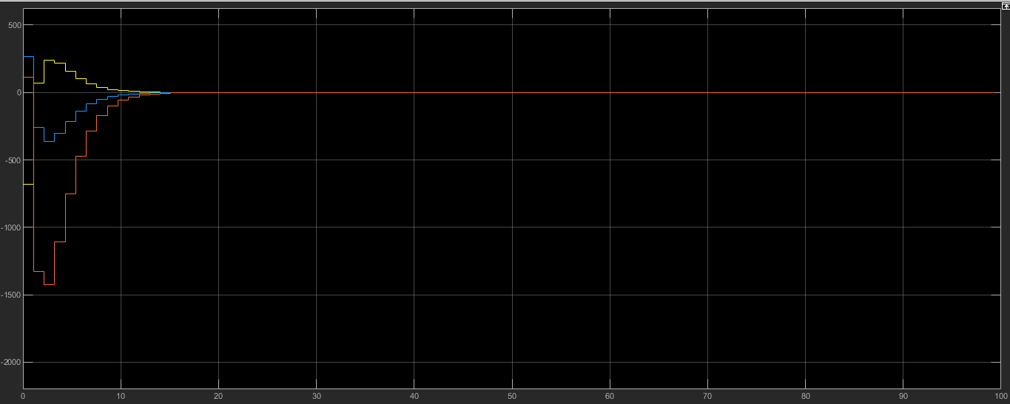

**Завдання 3. Побудувати систему стабілізації на основі Модального Регулятора та Спостерігача Стану.**

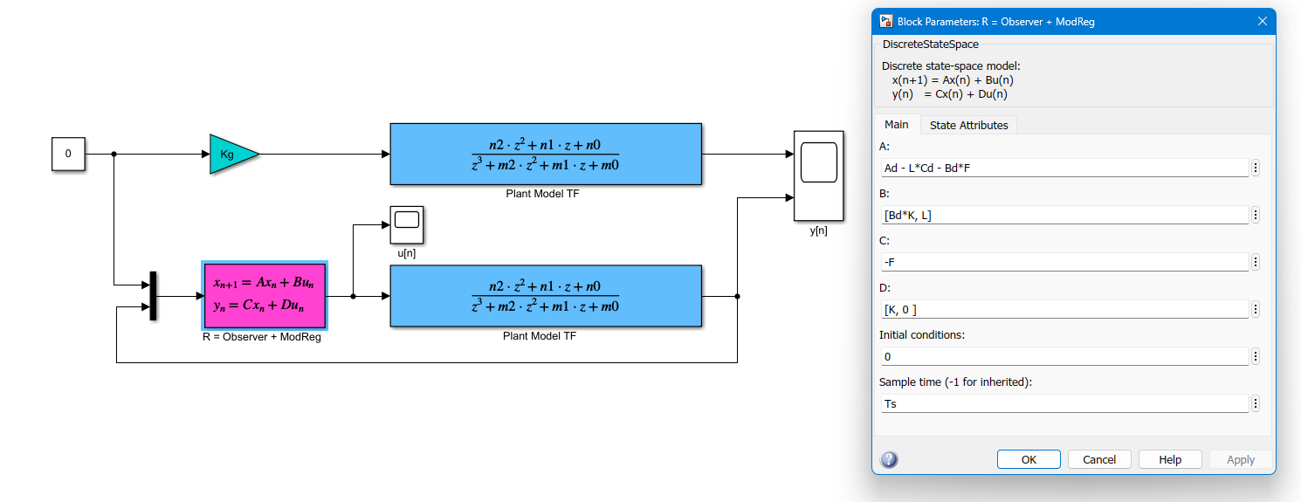

Рис 3. Порівняння вільного руху та руху з системою стабілізації.

1) Задати однакові ненульові початкові умови для обох передавальних функцій.

2) Розрахувати значення матриці L для Спостерігача Стану та F для Модального Регулятора, задаючи бажані власні числа, відповідно Lpoles, Fpoles

Виконати 2..4 експерименти для різних наборів L,F змінюючи динаміку спостереження та регулювання від найшвидшої до повільнішої. Звернути увагу на зміну значень матриць L,F при зміні динаміки.

Додати для кожного експерименту графіки: “y[n]”, “ur[n]”

Виконання.

Експеримент 1. Швидкий Спостерігач Стану, швидкий Модальний регулятор.

>> Lpoles = [0.0; 0.0; 0.0];

>> Fpoles = [0.0; 0.0; 0.0];

>> L=acker(Ad',Cd', Lpoles)'

L =

1.0e+03 *

0.7185

3.3022

7.1893

>> F=acker (Ad,Bd,Fpoles)

F =

0.6852 -2.3229 2.6304

Графік y[n] для вільного руху системи, та системи з регулятором:

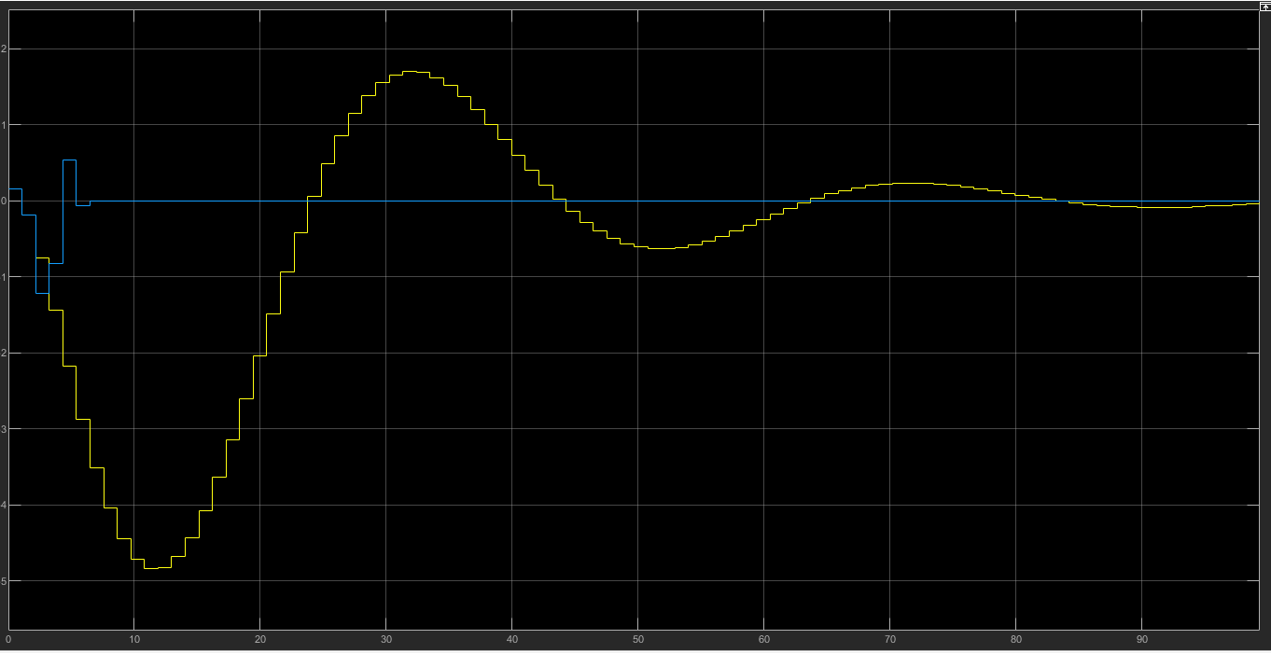

Графік u[n] для системи з регулятором:

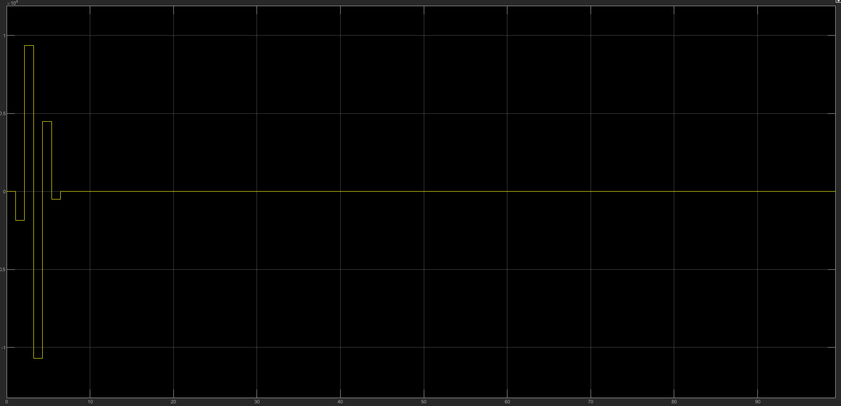

Експеримент 2. Швидкий Спостерігач Стану, повільний Модальний регулятор.

>> Lpoles = [0.11; 0.24; 0.26];

>> Fpoles = [0.7; 0.8; 0.9];

>> L=acker(Ad',Cd', Lpoles)'

L =

1.0e+03 *

0.8388

2.8734

5.2576

>> F=acker (Ad,Bd,Fpoles)

F =

0.1812 -0.4129 0.2304

Графік y[n] для вільного руху системи, та системи з регулятором:

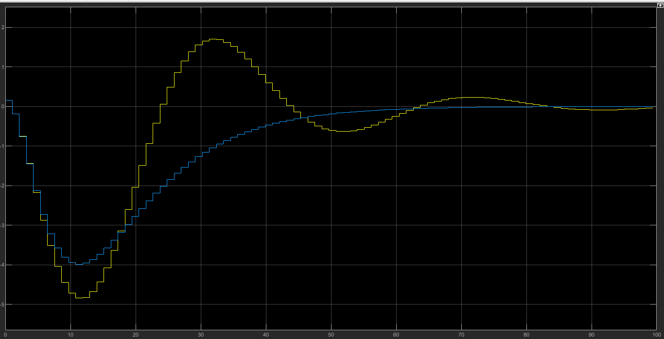

Графік u[n] для системи з регулятором:

